中国人民大学心理学系 中国人民大学出版社
首届应用心理学教学与人才培养研讨会
邀请函
尊敬的 老师：
应用心理学是近年来国内兴起的心理学的一支重要力量，并且随着社会的发展和进步，应用心理学日益体现其重要性。但国内应用心理学的教学与人才的培养由于受到各方面因素的影响，目前还存在着许多不容乐观之处。因此，为了探讨国内应用心理学的教学与人才培养的模式和方向，提高心理学应用型人才的培养质量，促进心理学专业学生更好地就业，从而为社会和大众服务，中国人民大学心理学系与中国人民大学出版社联合，将于2015年7月举办“首届应用心理学教学与人才培养研讨会”。
研讨会将采取专家主讲、参会人员交流研讨和实地考察相结合的方式，为心理学界同仁打造一个深入交流与互动的平台。
主讲嘉宾将结合自己的研究和教学经验，就应用心理学教学和人才培养的某个方面分享他们的经验和心得。
参会老师可以结合自己的教学和研究经验，提交1000字以内的论文摘要。组委会将择优选择部分摘要在研讨会期间安排大会交流和发言，并与参会同仁就应用心理学人才培养、课程设置、教材、教法以及课程设计等，进行广泛的讨论。
另外，我们还将组织参会人员实地考察和参观。
研讨会主讲专家及主讲内容介绍如下：
主讲专家 | 专家简介 | 讲座内容
刘兆明 | 台湾辅仁大学教授，台湾应用心理学会理事长，应用心理学期刊主编 | 台湾应用心理学的发展历程、课程设置与教学模式
Denise Jepsen | 澳大利亚买奎尔大学商学院副教授，国际职业心理学会理事 | 国外人力资源管理课程设置与教学设计
许 燕 | 北京师范大学教授，心理学教学指导委员会副主任委员。主要研究领域为：人格与社会心理学、人格测评、职业人的工作压力与心理枯竭等 | 师范院校应用心理学课程体系与学生的特色能力培养
胡 平 | 中国人民大学教授，心理学系副主任，国内职业心理学领域的开拓者 | 中国人民大学心理学系应用心理学人才培养目标与模式的探索与实践
孙健敏 | 中国人民大学教授，心理学系主任，人力资源管理专家 | 国内人力资源管理课程设置与教学设计，以及学生的核心能力培养

会议时间：2015年7月16-18日，16日全天报到
会议地点： 北京·香山颐和宾馆
报到地点：北京·香山颐和宾馆（详细地址见附件）
会议费用：800元/人（含餐费、听课费、资料费等）。住宿统一安排，费用自理。
会议征文：参会人员可提交500-1000字的论文摘要。大会组委会将选择部分摘要在大会上报告交流。
会务组联系人：
刘 静：010-62515739，13910714037
刘国伟：010-82509716，15600581218

报名方式：
（1）电子邮件方式：请填写以下回执发送至12918646@qq.com。
（2）电话报名：与会务组联系人电话报名。
报名截止日期2015年7月13日，报名成功以收到会务组回复的电子邮件为准，如未收到，请及时与会务组联系。

中国人民大学心理学系

中国人民大学出版社

2015年6月

2015年首届应用心理学教学与人才培养研讨会
参会回执
姓名 |  | 性别 |  | 职务 |  | 职称
学校 |  |  |  | 院系
地址 |  |  |  |  |  | 邮编
手机 |  |  | E-mail
因暑期用房紧张，会务组将按报名先后顺序排房，以下请务必填写勾选
房间选择 | 香山颐和宾馆  标间/单间：450元/间（含双早餐） 〖 〗与他人拼房 〖 〗 单间  发送回执日期： 月 日
计划往
返时间
对研讨会的建议
◆会务组根据老师往返时间可安排部分路段接送。
◆对研讨会的可行性建议，会务组将会采纳并执行。
附件一：香山颐和宾馆信息
北京香山颐和宾馆（原西山宾馆）是一家集客房、餐饮、娱乐、会议设施为一体的商务、会议型酒店。宾馆位于北京市海淀区厢红旗，毗邻军事科学院。宾馆依山而建，背靠百望山森林公园，东观圆明园，西拥香山风景区，南望昆明湖、万寿山、玉泉山，环境清幽，景色优美。更与中央党校、国防大学、清华大学、北京大学等高等学府相伴，是学习与休闲度假的好去处。
酒店地址：北京市海淀区厢红旗东门外一号 酒店电话：010-62886666
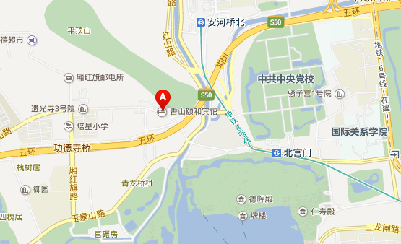
行车路线：
首都机场：出租车：打车约120元
地铁：机场快线到三元桥站，换乘地铁10号线到海淀黄庄站，换乘4号线北宫门站下车，A出站口出站后乘坐696、331、563、特5路公交车一站地，到军事科学院下车，往回走150米即到。
机场大巴：中关村线终点站下车后，换乘地铁或者出租车
公主坟线到友谊宾馆站下车，换乘地铁4号线或出租车。
北京西站：出租车：打车约50元
地铁：地铁9号线到国家图书馆站，换乘4号线到北宫门站下车（同上）
北京南站：出租车：打车约80元
地铁：地铁4号线直接到北宫门站下车（同上）
北京站：出租车：打车约90元
地铁：地铁2号线到宣武门站，换乘地铁4号线到北宫门站下（同上）

